DANS CE CADRE | Académie : Session : juin 2017
DANS CE CADRE | Examen : Baccalauréat professionnel Systèmes Électroniques Numériques Série :
DANS CE CADRE | Spécialité/option : Audiovisuel multimédia Repère de l’épreuve : E2
DANS CE CADRE | Épreuve/sous épreuve : Analyse d’un système Électronique
DANS CE CADRE | NOM :
DANS CE CADRE | (en majuscule, suivi s’il y a lieu, du nom d’épouse)  Prénoms : | N° du candidat  (le numéro est celui qui figure sur la convocation ou liste d’appel)
DANS CE CADRE | Né(e) le :
NE RIEN ÉCRIRE | Appréciation du correcteur  Note :
Il est interdit aux candidats de signer leur composition ou d'y mettre un signe quelconque pouvant indiquer sa provenance.

Baccalauréat Professionnel

SYSTÈMES ÉLECTRONIQUES NUMÉRIQUES

Champ professionnel : Audiovisuel multimédia

ÉPREUVE E2

ANALYSE D’UN SYSTÈME ÉLECTRONIQUE

Durée 4 heures – coefficient 5
Notes à l’attention du candidat :

- le sujet comporte 3 parties différentes :

partie 1 : mise en situation avec présentation du projet d’installation,
  - partie 2 : questionnement tronc commun,
  - partie 3 : questionnement spécifique, lié au champ professionnel ;

- vous devez répondre directement sur les documents du dossier sujet dans les espaces prévus, en apportant un soin particulier dans la rédaction des réponses aux différentes questions ;
- vous ne devez pas noter vos nom et prénom sur ce dossier hormis dans la partie anonymée en haut de cette page ;
- vous devez rendre l’ensemble des documents du dossier sujet en fin d’épreuve ;
- calculatrice de poche à fonctionnement autonome autorisée (cf. circulaire n° 99-186 du 16-11-1999).

Partie 1 - Mise en situation et présentation du projet
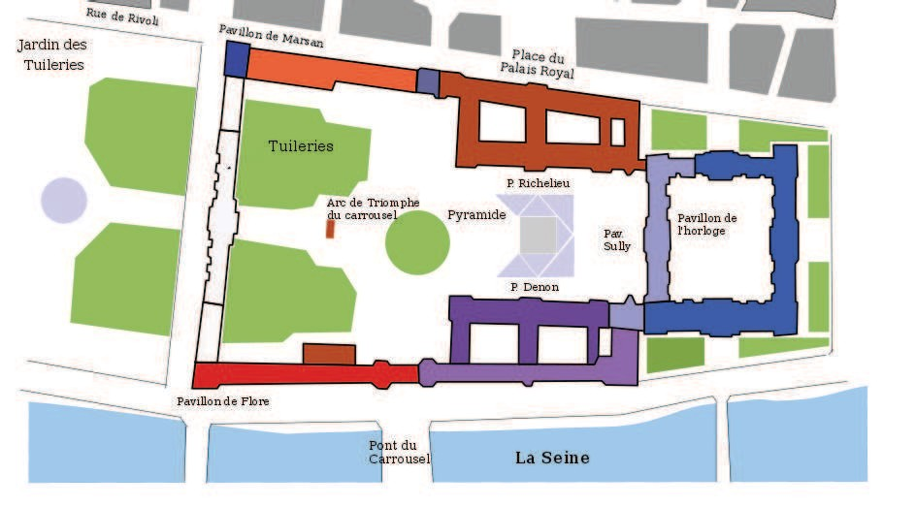
L’étude concerne les installations du musée du Louvre de Paris.
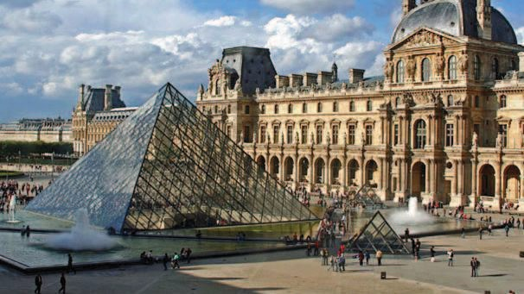
Le Louvre est le plus grand musée de la capitale, avec une superficie de 210 000 m2. Il se situe entre la rue de Rivoli et la Seine, dans le premier arrondissement. Il reçoit 10 millions de visiteurs chaque année. Le lieu est composé de trois ailes (Richelieu, Denon, Sully), comportant chacune quatre niveaux (sous-sol, RDC au niveau de la pyramide, premier étage, second étage).

Le Carrousel du Louvre se situe sous la pyramide. Il accueil des boutiques culturelles et donne accès à
l’auditorium.
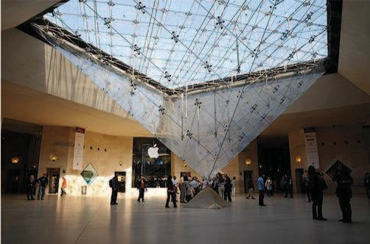
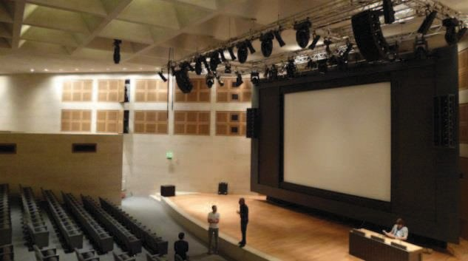

Électronique Industrielle Embarquée

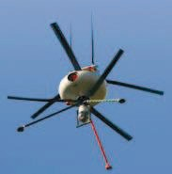
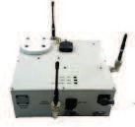
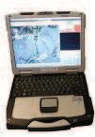
Le musée du Louvre comme tout monument national doit entretenir ses façades extérieures pour assurer la pérennité du site historique.

Les photos sont prises avec un drone développé par la société INFOTRON.

Ensuite, le logiciel de traitement d'image Mosaïque® développé par la société HELIOS permet de réaliser une inspection des bâtiments à partir de photos.

Le système drone est constitué d'un véhicule aérien et d'une station de contrôle au sol (PC durci associé à un équipement de transmission Radio Fréquence).
Un jeu de batteries permet au drone électronique d'assurer son autonomie énergétique pendant une mission d'inspection.
Les platines électroniques embarquées permettent un vol autonome par points de passage ou vol aux instruments sous contrôle vidéo.

Alarme Sécurité Incendie

De fabrication Siemens-Cerberus, le Système de Sécurité Incendie du Musée du Louvre est un réseau constitué de trois boucles Cerloop. Chaque boucle met en œuvre un Système de Sécurité Incendie, qui gère plusieurs pavillons :

Cerloop 1 : Napoléon et Sully
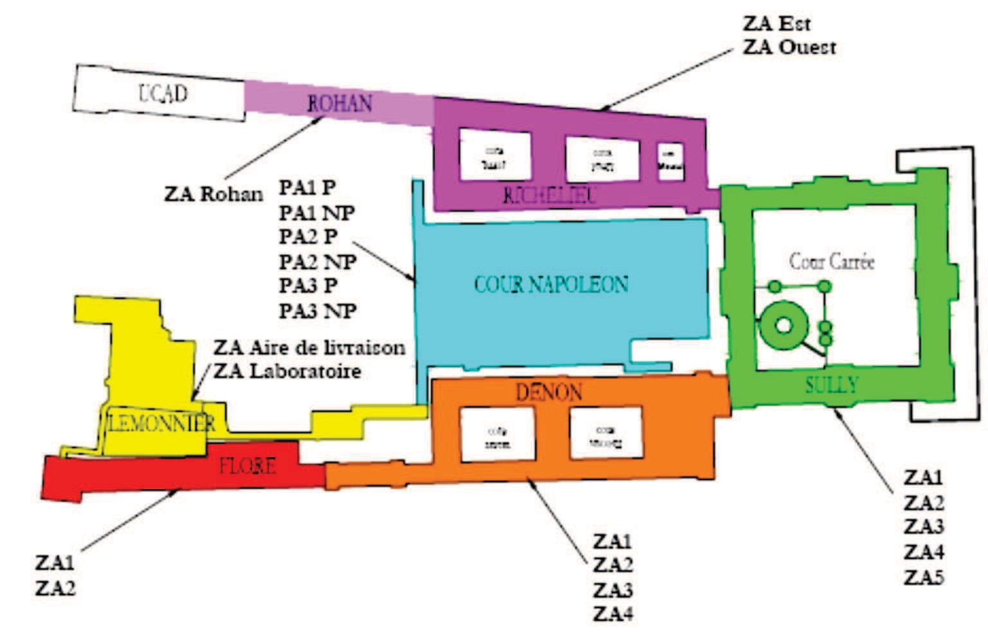
- Cerloop 2 : Denon/Flore et Lemonnier
- Cerloop 3 : Richelieu / Rohan

Le site est surveillé par 26 systèmes de détection incendie. Il est décomposé en 22 zones d’alarmes (ZA).

Ce système, performant mais ancien, est en cours de remplacement par un nouveau système Siemens nommé SintesoTM, compatible avec le réseau CERLOOP. L’implantation du nouveau système se fait par étape, car la détection doit rester opérationnelle durant les travaux. Le système SintesoTM sera installé dans le pavillon Denon.
L’étude portera sur le système de détection incendie du pavillon Denon, incluant quatre zones d’alarme
(ZA1 à ZA4).

Électrodomestique

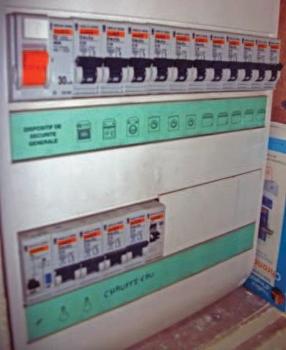
Les agents de surveillance travaillant dans les salles d’exposition du musée
.
sont généralement affectés sur des districts de 300 à 800m².
Ces districts sont organisés en fonction de la nature, de la présentation et
de la fragilité des œuvres exposées.
Chaque district a sa propre salle de pause équipée d’un coin cuisine pour la
restauration des agents.

L’étude portera sur l’installation électrique d’un de ces coins cuisine. Il s’agira de vérifier la conformité de l’installation électrique existante afin d’installer un nouveau lave-vaisselle.

Télécommunications et Réseaux

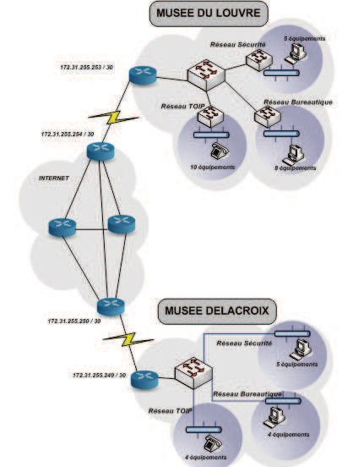
Le réseau informatique comprend deux sites, le musée du Louvre et le musée Delacroix, séparés par une distance de 4 km. Les communications entre les deux sites se font par des liaisons SDSL utilisant le réseau Internet. La sécurité des sites repose de chaque côté sur un premier réseau chargé de filtrer les accès.

Ainsi les données provenant d’internet sont automatiquement contrôlées avant d’être transmises sur le réseau Ethernet de chaque site (où se situent les serveurs hébergeant les différentes applications). Le réseau est constitué de plusieurs VLAN gérés par des commutateurs Cisco.

Le réseau téléphonique interne utilise le pré-câblage informatique mais la communication entre les deux sites se fait toujours par l’intermédiaire du Réseau Téléphonique Commuté.

Audiovisuel Multimédia
Dans l’aile Richelieu, un espace nommé Museum LAB a été aménagé pour faire découvrir une collection de porcelaine de Sèvres du 18ème siècle. Grâce à des dispositifs multimédias on découvre comment ces pièces de porcelaine étaient fabriquées.
L’étude portera sur deux systèmes d’information interactifs, nommés MPL71 « le service à la Française » et MPL72 « technique de porcelaine à pâte tendre ».
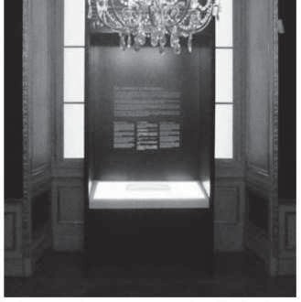
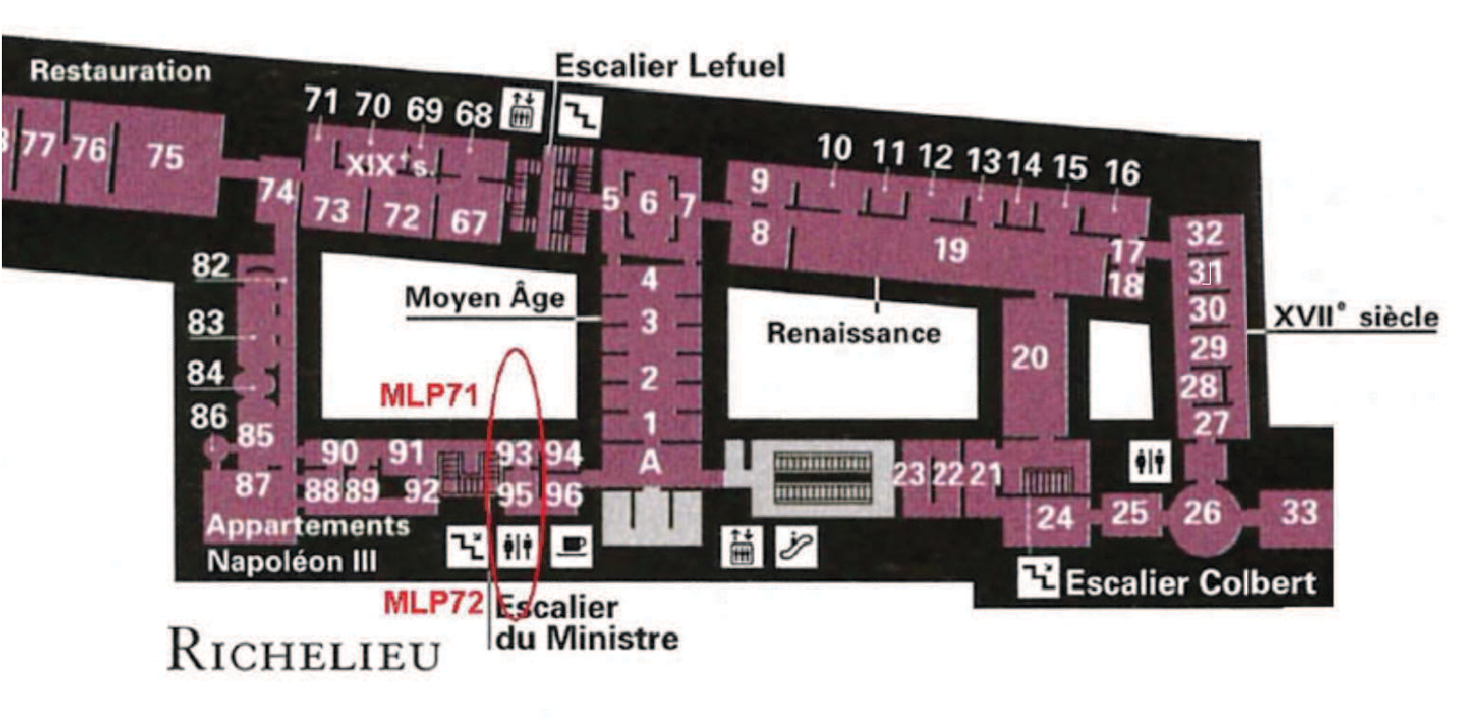

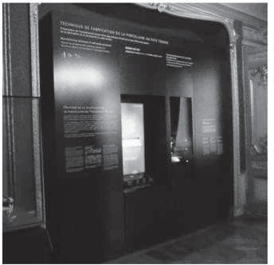

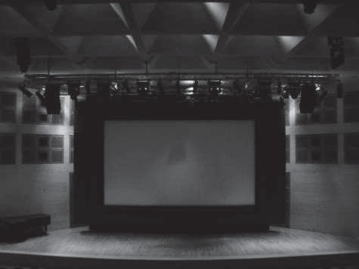
Audiovisuel Professionnel

L’auditorium du Louvre est une salle équipée en projection et en système de reproduction multicanal. L’étude portera sur le système de sonorisation.

Partie 2 - Questionnement tronc commun

EIE - Préparation des batteries avant un vol du drone

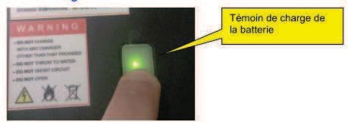
Avant d'installer une batterie sur le drone, le technicien doit vérifier son niveau de charge en pressant sur le bas de la membrane translucide présent sur le dessus de la batterie.

Si le témoin lumineux est vert, cela signifie que la batterie est totalement chargée (tension > 48V). S'il est rouge, cela signifie que la tension de la batterie est inférieure à 48V donc que la batterie n'est pas au maximum de charge.

Le technicien teste la première batterie. Le témoin lumineux de charge est vert. Question 2.1.1
Indiquer la tension au maximum de sa charge d'une batterie.

Question 2.1.2

Justifier si la tension de charge maximum de la batterie est conforme avec la couleur verte du témoin de charge.

Question 2.1.3

L'intensité du courant moyen débité par une batterie du drone en vol est de 41,6 A.

La quantité d'électricité Q d'une batterie se calcule en appliquant Q=i×t (Q en Ah, I en Ampère et t en heure).

Calculer la durée de vol du drone, en minutes, pour une batterie de capacité de 20,8 Ah.

Le technicien teste la deuxième batterie. Le témoin de charge est rouge. Il faut donc envisager une procédure de charge maximale de la batterie à l'aide d'un chargeur. La détection du nombre de cellules se fait automatiquement à l'aide du cordon de charge principal.

Question 2.1.4

Indiquer le nombre de cellules qui constituent la batterie et la tension nominale d'une cellule, puis justifier la tension nominale de la batterie à partir du nombre de cellules.

Question 2.1.5

Lister les étapes permettant d'effectuer une charge maximale de la deuxième batterie.

Question 2.1.6

Mentionner une consigne de sécurité à respecter pendant la charge de la batterie.

Question 2.1.7
Les batteries non utilisées pour un prochain vol ne doivent pas être déchargées.
Relever la tension de stockage de la batterie.

ASI - Étude du système de sécurité incendie

Le SSI implanté est de référence SSI 2020. Le système de détection incendie utilise des détecteurs optiques de fumée, des détecteurs thermiques et des détecteurs de flammes. En vue d’une intervention de maintenance sur le système, on effectue un bilan du matériel existant.

Question 2.2.1

Indiquer si le type de S.S.I est conventionnel ou adressable.

Question 2.2.2

Expliquer le rôle d’une porte coupe-feu.

Question 2.2.3

Indiquer le type de feu pour lequel le détecteur FDO241 est adapté.

Question 2.2.4

Expliquer l’intérêt d’embarquer des capteurs optiques et thermiques dans un même détecteur (série
FDOOT).

Question 2.2.5

Mentionner les deux conditions relatives à la température qui activent l’état d’alarme des détecteurs FDT241.

Question 2.2.6

Indiquer l’action réalisée par l’algorithme du détecteur FDT221.

Question 2.2.7

Relever le type de longueur d’onde de la radiation captée par le détecteur de flammes FDF221-9.

  - ED - Vérification de la conformité électrique du coin cuisine

Vous avez en charge l’installation d’un nouveau lave-vaisselle (Annexe n°8).
Avant de raccorder cet équipement électroménager au secteur, vous devez vérifier que le circuit électrique est conforme à la NF C 15-100 (Annexe n°9).
Le schéma partiel de l’installation se trouve en Annexe n°10. Question 2.3.1
Expliquer si le lave-vaisselle doit être branché sur un circuit spécialisé.

Question 2.3.2

Déterminer, d’après la norme, la section des câbles et le calibre du disjoncteur du circuit d’alimentation du
lave-vaisselle.

Question 2.3.3

Indiquer la puissance de raccordement du lave-vaisselle.

Question 2.3.4

Exprimer puis calculer l’intensité du courant consommé par le lave-vaisselle.

Question 2.3.5

Comparer le schéma électrique du coin cuisine avec les réponses des questions précédentes

 | Informations relevées sur le schéma du tableau électrique | Synthèse des réponses des questions 2.3.1,  2.3.2 et 2.3.4
Circuit spécialisé ?
Section en mm²
Calibre du disjoncteur
Courant consommé

Question 2.3.6

Expliquer si cette installation est conforme à la NF C 15-100 et permettra l’installation du nouveau lave- vaisselle.

TR - Analyse du réseau informatique du musée Delacroix

L’architecture du réseau ainsi que le plan d’adressage IP des équipements sont représentés sur le
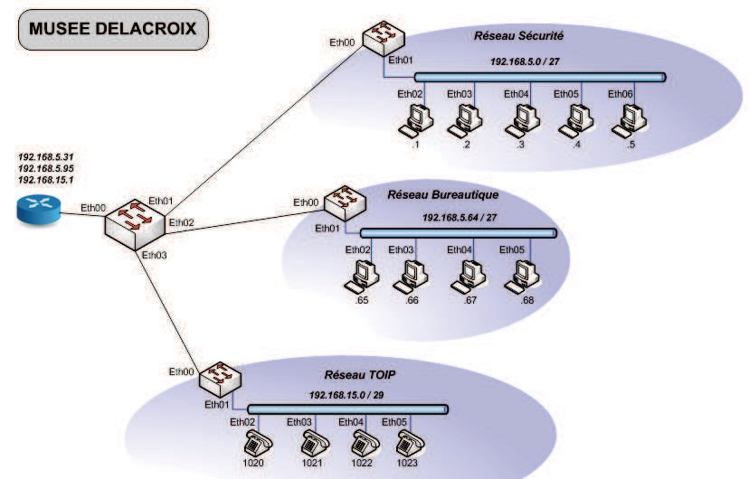
schéma ci-dessous. Ce schéma fait apparaître plusieurs équipements informatiques.
Question 2.4.1

Déterminer la classe d’adresses de ces 3 réseaux. Donner le masque par défaut pour cette classe.

Question 2.4.2

Indiquer le nom des 3 réseaux du musée Delacroix et préciser leurs adresses en écriture CIDR.

Question 2.4.3

Convertir les masques de sous-réseaux donnés en notation CIDR en notation décimale.

Question 2.4.4

Le schéma fait apparaître deux types d’équipements actifs.

Indiquer la fonction de chaque équipement.

Question 2.4.5

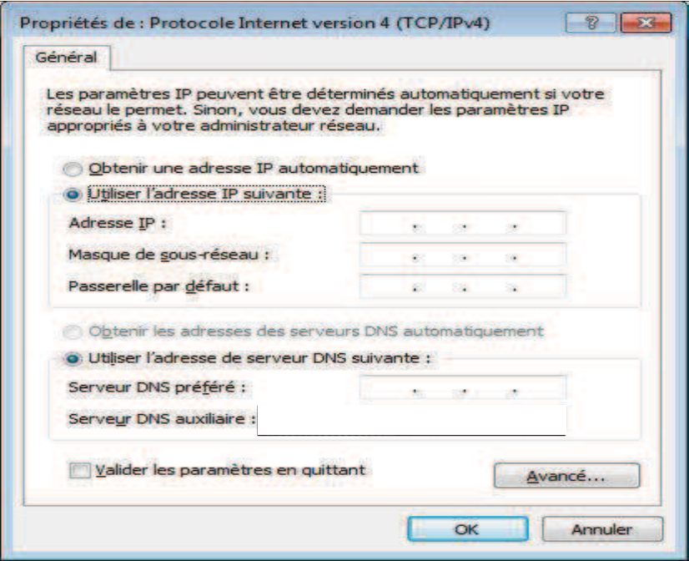
Compléter l’écran de configuration ci-dessous pour le nouveau poste de travail à installer dans le musée Delacroix avec une adresse IP statique (adresse du serveur DNS 192.168.5.94).

Question 2.4.6

Donner le nombre d’octets contenus dans une adresse IPV4 et IPV6.

Question 2.4.7

Les communications internes du musée utilisent la VOIP. Les communications externes utilisent le RTC.

Indiquer la signification des sigles VOIP et RTC.

Question 2.4.8

Les adresses IP sont attribuées de façon automatique aux téléphones IP.

Identifier le protocole qui permet d’obtenir une adresse IP automatiquement.

- HTTP □ ARP □ DHCP □ DNS

AVM - Installation audiovisuelle du l’espace museum Lab

Le dispositif MLP72 « technique de porcelaine à pâte tendre » est constitué d’une dalle tactile de 19 pouces, permettant de sélectionner des objets, qui s’afficheront sur un écran de 46 pouces. La gestion et le stockage des images est assuré par une station de travail Dell Precision T5500.
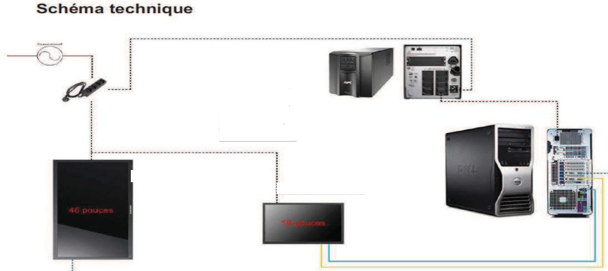






VGA
USB
HDMI
Énergie
46 pouces
19 pouces

Question 2.5.1

Relever la résolution native de l’écran tactile ELO1938L.

Question 2.5.2

Indiquer à quelle dimension de l’écran correspond la mesure « 19 pouces » et convertir cette dimension en cm.

Question 2.5.3

Justifier, par un calcul, que le format natif de l’écran est de 16/10.

Question 2.5.4

Donner l’action effectuée par l’écran si on présente en entrée un signal vidéo au format XGA.

Question 2.5.5

Justifier l’utilisation d’une liaison vidéo analogique RVB entre l’écran (modèle EU) et la station de travail.

Question 2.5.6

Justifier la présence d’une liaison USB entre l’écran et la station de travail.

Question 2.5.7

Donner l’erreur standard de position, en pouce et en mm.

Question 2.5.8

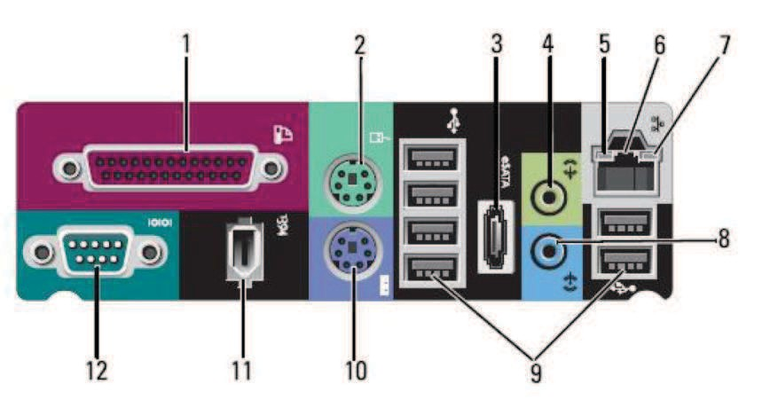
Soit ci-dessous la face arrière de l’ordinateur T5500.

Compléter le tableau ci-dessous.

Nom du connecteur | Nom du port | Numéro du repère
 |  | 9
 |  | 6
 |  | 2
 |  | 12
 |  | 11
 |  | 3
 |  | 1
 |  | 10

AVP - Installation audiovisuelle professionnelle de l’Auditorium

L'Auditorium est une salle de 420 places et 4 500 m3, située sous la Pyramide, au cœur du musée du
Louvre.
Elle possède un proscenium en demi-lune de 18,5m x 4,5m, de 0,60 m de hauteur, deux promenoirs latéraux de 50 m2 et est équipée d'un écran fixe de 9m20 x 4m90, modulable grâce à 4 volets d'occultation indépendants (cadrages mémorisables). La diffusion sonore en façade est assurée par trois colonnes (ou clusters) d’enceintes.

Question 2.6.1

Donner le nombre de canaux dédiés à la diffusion du son cinéma.

Question 2.6.2

Déterminer, à partir du schéma synoptique de la reproduction sonore en façade, le nombre d’enceintes
AXYS Target U-16 utilisées pour la reproduction des sons medium-aigu.

Question 2.6.3

Déterminer et justifier si ces enceintes sont actives ou passives.

Question 2.6.4

Relever la puissance de l’amplificateur embarqué dans chaque enceinte AXYS Target U-16, sous 4Ω.

Question 2.6.5

Indiquer la bande passante de l’enceinte AXYS Target U-16.

Question 2.6.6

Expliquer le rôle des enceintes repérées SUB sur le schéma synoptique.

Question 2.6.7

Relever la puissance totale de l’enceinte B-215.

Question 2.6.8

Exprimer puis calculer la puissance totale du système de diffusion sonore en façade de l’auditorium.

Partie 3 – Questionnement spécifique

Présentation du système

La salle de repos des agents de surveillance est aménagée avec un coin cuisine. Celle-ci est équipée de différents matériels, dont un lave-vaisselle qui vient de tomber en panne.

La personne responsable de l’entretien des salles de repos fait appel à une entreprise de maintenance pour intervenir sur le lave-vaisselle. Un technicien vient faire une intervention sur le lave-vaisselle Electrolux modèle ESF 47020WR. Le symptôme client est : «le lave-vaisselle ne fonctionne plus et il est plein d’eau».

  - Vérification du symptôme client et diagnostique.
En arrivant sur place le technicien s’aperçoit qu’il y a un code anomalie i50 sur l’afficheur de l’appareil.

Question 3.1.1

Définir le symptôme du code anomalie i50 à l’aide de la documentation technique.

Question 3.1.2

Définir la cause possible de ce symptôme.

Dans un premier temps, le technicien doit supprimer le code anomalie de la mémoire du lave-vaisselle. Sachant que la carte électronique est une EDW1750 équivalent à la carte EDW 1500.

Question 3.1.3

Déterminer dans quel mode de fonctionnement doit être le lave-vaisselle.

Quand le lave-vaisselle est tombé en panne le programme avait commencé. De ce fait, l’appareil est plein d’eau.

Question 3.1.4

Expliquer comment vidanger l’appareil.

  - Commande du module électronique et programmation.

Suite au premier passage chez le client après le fonctionnement d’un cycle de lavage, le code d’anomalie revient sur l’affichage. Le technicien décide de commander une nouvelle carte électronique.

Question 3.2.1

Sachant que le technicien est équipé du système Sidekick (système de programmation de carte électronique) il commande une carte non configurée.

Définir le besoin auquel répond la solution Sidekick.

Question 3.2.2

Donner l’avantage de commander une carte non configurée.

Question 3.2.3

Indiquer la référence de la carte non configurée à commander.

Question 3.2.4

Pour programmer la carte, il faut la connecter à un ordinateur où est installé le logiciel Sidekick. Pour cela il faut utiliser le kit de connexion (interface AMI).

Déterminer la référence du câble qui convient pour connecter le kit d’adaptation à la carte électronique.

Question 3.2.5

Avec la solution Sidekick le technicien peut réaliser plusieurs fonctions (exemple : diagnostic, configuration…).

Préciser dans le tableau ci-dessous les fonctions que l’on peut réaliser avec le lave-vaisselle.

Fonction | OUI | NON
Configuration
Diagnostic
Troubleshooting

Question 3.2.6

Repérer, en entourant sur le schéma de câblage, le connecteur où doit être branché le câble pour relier le kit à la carte (cf. document de réponse à la fin du sujet).

Question 3.2.7

Le technicien vient de lancer la programmation de la carte.

Cocher dans le tableau ci-desous le type de mémoire dans laquelle va être stocké le programme.

Mémoire RAM (Random Access Memory)
Mémoire EEPROM (Electrically-Erasable Programmable Read-Only Memory)

Suite au changement de la carte électronique, le technicien procède à une nouvelle mise en service. Pour cela, il paramètre l’adoucisseur d’eau en mesurant la dureté de l’eau à l’aide de la bandelette aqua- test.

  - Réglage de l’adoucisseur
Le résultat de la bandelette aqua-test est le suivant :


Question 3.3.1

Préciser le niveau de dureté.

Question 3.3.2

Indiquer la position du réglage manuel et électronique.

Manuel :

Électronique :

Question 3.3.3

Indiquer dans quel mode de fonctionnement doit être le lave-vaisselle pour paramétrer l’adoucisseur, et préciser
les touches qui permettent de l’activer.

Question 3.3.4

Entourer la vanne de régénération sur l’image suivante et donner sa fonction.
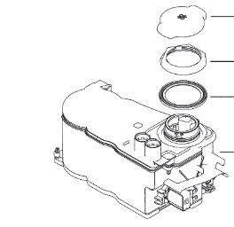

Question 3.3.5

Entourer le connecteur de la vanne de régénération sur le DOCUMENT RÉPONSE page S 28.

Le technicien branche un énergiemètre et procède à la mise en route. Question 3.3.6
Relever la puissance de l’élément chauffant.

Question 3.3.7

Calculer l’intensité du courant électrique absorbé par l’élément chauffant.

Lors de la vérification, l’énergiemètre indique 9A. Question 3.3.8
Cocher l’état de fonctionnement de l’élément chauffant.

 Élément chauffant défectueux  Élément chauffant en état de fonctionnement

Question 3.3.9

Entourer l’élément chauffant, la pompe de cyclage et la sonde de température sur le schéma de principe.
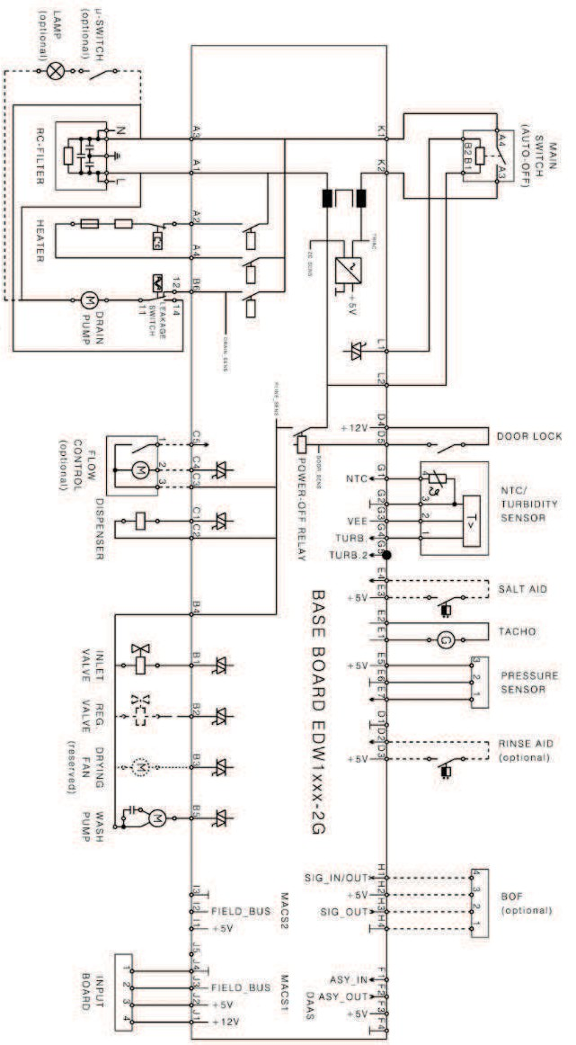

Le technicien a constaté le bon fonctionnement du lave-vaisselle, il délivre des conseils au client.

Le client désire utiliser des tablettes multifonctions. Il souhaite que le technicien désactive les fonctions de régénération et de rinçage pour ne plus avoir de voyants qui s’allument en façade, car le lave- vaisselle est utilisé par plusieurs utilisateurs qui désactivent la fonction « TOUT EN 1 » accidentellement.

Il doit paramétrer l’adoucisseur d’eau en fonction de l’utilisation des tablettes multifonctions qu’utilise le client.

Question 3.3.10

Citer les différentes étapes qui permettent de désactiver le voyant du sel.

-
-
-
-

Question 3.3.11

Indiquer les deux informations possibles que l’on peut trouver sur l’afficheur lors du réglage électronique du
liquide de rinçage.

-
-

Question 3.3.12

Compléter ci-dessous les légendes de l’appareil Electrolux modèle ESF 47020WR.
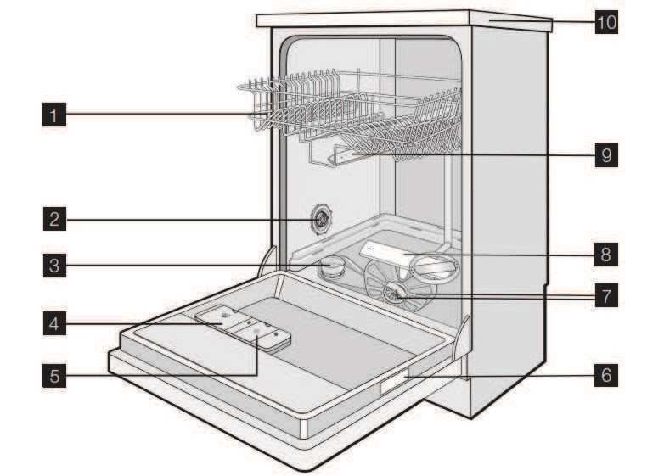

1 | : | 6 | :
2 | : | 7 | :
3 | : | 8 | :
4 | : | 9 | :
5 | : | 10 | :

Partie 4 - Document réponse

Schéma de câblage partiel

Question 3.2.6

Question 3.3.5

